CARTE B
Theme | Aspects of French-speaking society: current trends
Sub-theme | Le rôle du volontariat

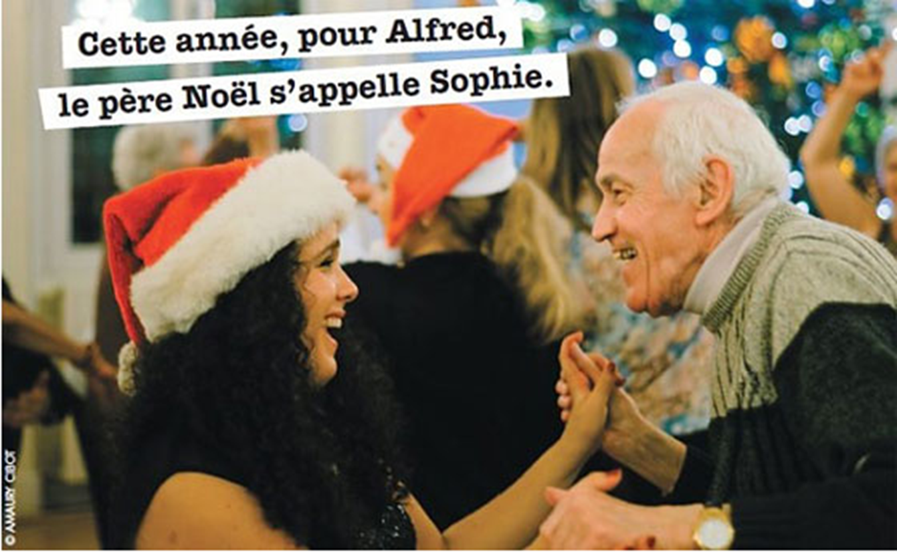

Ceci est une photo de la Campagne de Noël des Petits Frères des Pauvres. Depuis 1946, cette organisation caritative accompagne les personnes âgées seules et démunies. En 2018, comme chaque année, les Petits Frères des Pauvres ont organisé des réveillons pour leur offrir un Noël fraternel. 16 778 personnes ont été invitées aux réveillons et 3744 colis ont été livrés aux personnes qui n’ont pas pu se déplacer.*

Questions :
- Que dit-on ici sur le travail de l’organisation des Petits Frères des Pauvres ?
- Que pensez-vous des informations données ?
- Connaissez-vous d’autres initiatives, en France ou ailleurs dans le monde francophone, pour passer un Noël solidaire?

*Données et descriptions trouvées sur le site des Petits Frères des Pauvres https://www.petitsfreresdespauvres.fr/

